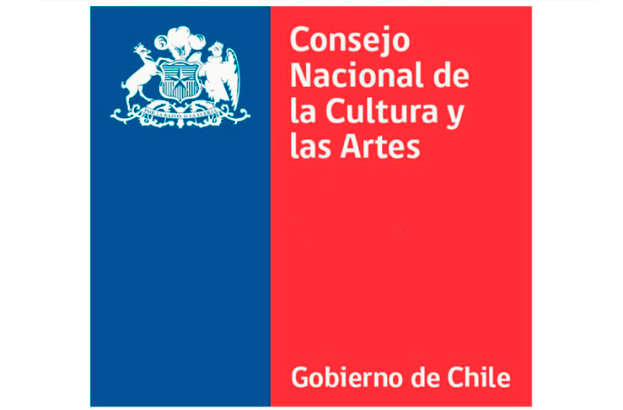

PROGRAMA
JORNADA FORMACION DE FORMADORES
PROYECTO CECREA

La jornada se realizará el lunes 28 de diciembre de 2015, en el Centro Cultural de San Joaquín, ubicado en Coñimo 286, comuna de San Joaquín, entre las 9:30h y las 17:30h. La actividad contará con la participación y asistencia de actores locales e invitados especiales relacionados con infancia y juventud, provenientes de diversas organizaciones públicas y privadas.

Mañana: 9:30h a 13:00h

9:30h a 10:00h
Bienvenida por parte del equipo del Centro Cultural de San Joaquín.

10:00h a 11:00h
Introducción de la actividad por parte del equipo de Matríztica.

11:00h a 11:15h
Café

11:15h a 13:00h
Laboratorio con Claudio Di Girólamo y Miguel Rozas de Mineduc

En este laboratorio se conversará sobre la situación de la educación en Chile y cómo ella incide en el crecimiento y desarrollo de niñas y niños. Además, se reflexionará sobre la importancia de que la educación se concentre en los intereses y necesidades de niños y niñas. Se pondrá especial énfasis en la idea de que el centro del trabajo pedagógico esté en el desarrollo de la creatividad, con todo lo que ello implica (frente a una tela en blanco, la curiosidad).

Luego, se invitará a reflexionar acerca de las condiciones que se necesitan para el desarrollo de la creatividad, en el sentido de derribar las barreras que lo impiden: corporales (movimiento y corporalidad), cognitivas (pensamiento divergente) y socioemocionales (necesidad de ambientes armoniosos y una convivencia basada en acuerdos mutuos).

Finalmente, se describirán los elementos de un laboratorio cultural que intenta hacerse cargo del desarrollo de la creatividad: considerar a niños, niñas y jóvenes como protagonistas de su crecimiento (asamblea propositiva); articular las distintas áreas del saber (investigación lúdica e interdisciplinaria); favorecer el trabajo de creación colectiva y colaborativa (producción cultural); y comunicar los aprendizajes utilizando los distintos lenguajes artísticos como medios de expresión (muestra comunitaria).

Tarde: 13:00h a 17:30h

13:00h a 14:0h
Almuerzo compartiendo un buffet liviano

14:00h a 14:15h
Presentación Ana Carolina Arriagada, Directora Regional Consejo Nacional de la Cultura y las Artes

14:15h a 17:30h
Conversatorio con Ximena Dávila y Humberto Maturana (primera parte)

Dada la jornada de laboratorio facilitada por Claudio Di Giroloma y Miguel Rozas de Mineduc, se invitará a un conversatorio reflexivo que permita distinguir los elementos claves de la matriz sensorial, operacional y relacional que tendrá el Plan de Formación de Formadores.

16:00h a 16:15h
Café

16:15h a 17:30h
Conversatorio con Ximena Dávila y Humberto Maturana (segunda parte)

Humberto y Ximena guiarán la conversación facilitando el proceso de escucha a partir de la experiencia de las propias personas, organizaciones y comunidades participantes en el encuentro.

Se propondrá la creación de una mesa de trabajo sostenida en una plataforma de gestión del conocimiento que articule la red de conversaciones colaborativas que darán vida al proceso de Laboratorio y Formación de Formadores.

17:30h
Se dará término a la jornada.

